TRƯỜNG ĐẠI HỌC SƯ PHẠM KỸ THUẬT  THÀNH PHỐ HỒ CHÍ MINH  KHOA ĐÀO TẠO CHẤT LƯỢNG CAO  NGÀNH CNKT ĐIỆN- ĐIỆN TỬ  ------------------------- | ĐỀ THI CUỐI KỲ HỌC KỲ II NĂM HỌC 2018-2019  Môn: Toán Ứng Dụng Cho Kỹ Sư  Mã môn học: AMEE142044  Đề số/Mã đề: 1 Đề thi có 2 trang.  Thời gian: 90 phút.  Được phép sử dụng tài liệu.
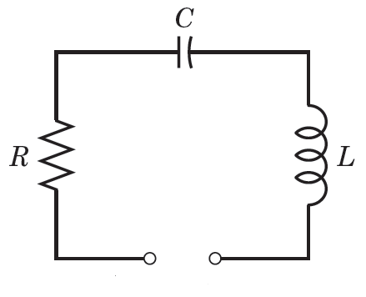
Câu 1: ( 3.0 điểm)
Cho mạch R-L-C nối tiếp như hình bên. R=2 Ω, L=1 H, C=0.05 F.
E(t) = 200 cos 3t (V) khi 0≤ t <∞. Dòng điện trong mạch i(t) và
các điều kiện i(0) = 0, q(0) =0
- Viết phương trình vi phân mô tả mạch điện liên quan đến
dòng điện i(t) trong mạch
- Tìm nghiệm I_{p} (t) của phương trình vi phân tuyến tính không
thuần nhất ở câu a
c. Tìm nghiệm I_{h}(t) của phương trình vi phân tuyến tính
E(t)
thuần nhất ở câu a

Câu 2: (3.0 điểm)
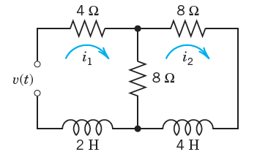
Cho mạch điện như hình bên. v(t) = 100 V khi t ≥ 0 .
i₁(0) = 0, i₂(0)=0
- Viết hệ phương trình dòng mắt lưới I₁ và I₂ trong miền s
- Tìm I₁(s) và I₂(s) theo quy tắc Cramer. Viết biểu thức
i₁(t) và i₂(t)
- Viết biểu thức điện áp theo thời gian trên phần
tử L=4 H

Câu 3: (2.0 điểm)
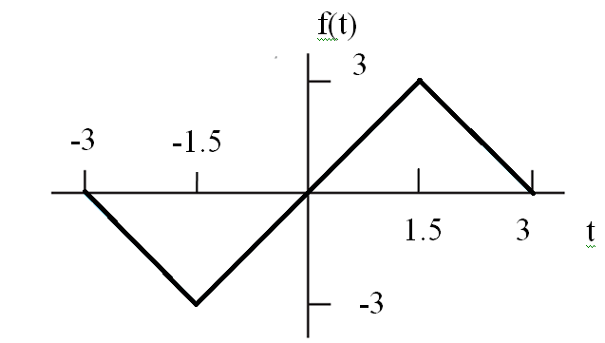
Cho hàm f(t) tuần hoàn với chu kỳ 2p =6 như hình bên
- Tìm các hệ số a₀,a_{n} và b_{n} trong khai triển fourier của hàm f(t)
- Viết chuỗi fourier của hàm f(t) với n ≤ 6

Câu 4: (2.0 điểm)
Tìm $z=x+i y$ thỏa phương trình sau trong miền số phức với $i$ là đơn vị ảo
$e^{-2 i z}=1-\frac{1}{\sqrt{3}} i$

Ghi chú: Cán bộ coi thi không được giải thích đề thi.

Chuẩn đầu ra của học phần (về kiến thức) | Nội dung kiểm tra
[CĐR 1.2]: Có khả năng giải phương trình vi phân cấp 2 | Câu 1
[CĐR 2.3]: Có khả năng dùng phép biến đổi laplace giải hệ phương trình vi phân | Câu 2
[CĐR 2.6]:Có khả năng phân tích tín hiệu tuần hoàn bằng chuỗi fourier | Câu 3
[CĐR 2.5]:Có khả năng tính toán số phức | Câu 4
Ngày tháng năm 2019

Thông qua Trưởng ngành

(ký và ghi rõ họ tên)

